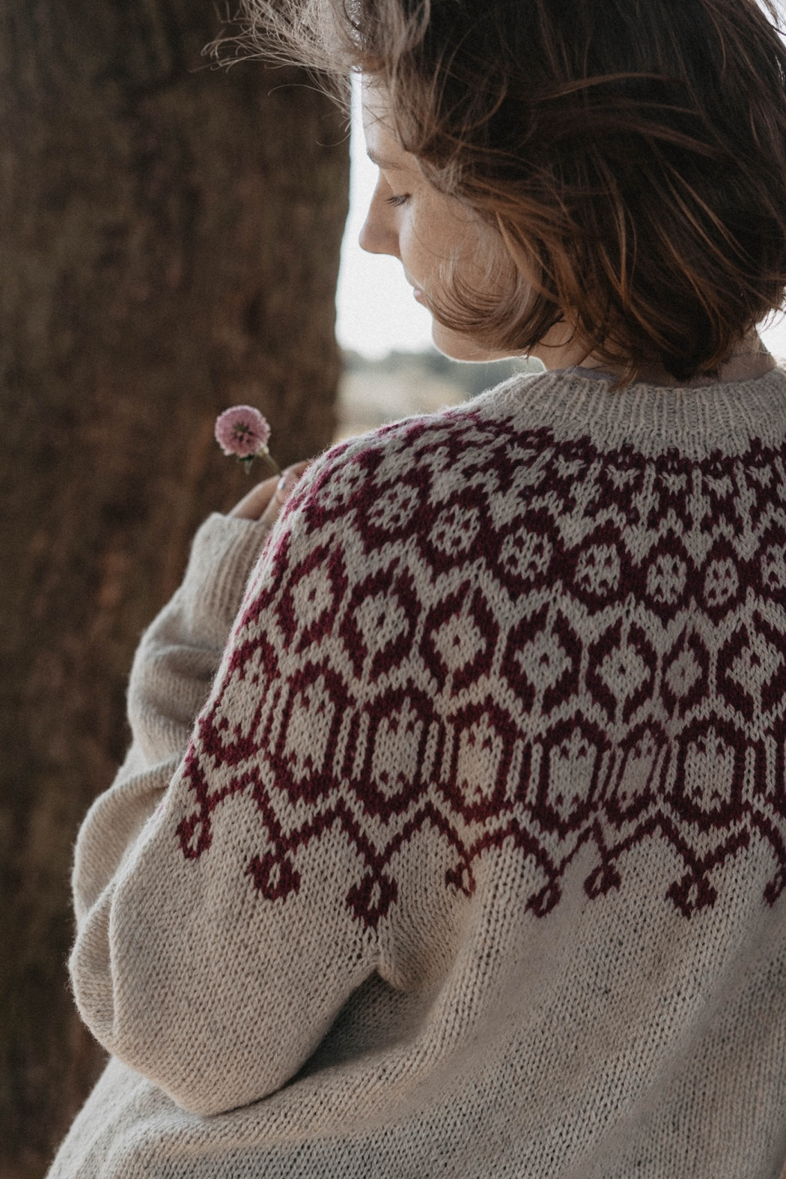

Данная инструкция предназначена только для личного использования.
Все содержащиеся здесь материалы принадлежат магазину Hollywool.
Любое распространение или коммерческое использование является
нарушением авторских прав согласно ГК РФ ч. 4

Если у вас возникли вопросы по описанию вы можете обратиться к нам в
WhatsApp или Телеграм +7 950-225-65-47

СВИТЕР

САМОЦВЕТЫ
Hollywool — это место, где всегда уютно и тепло. Это - сообщество, в котором тебя понимают, принимают и полностью разделяют твои интересы.
Пряжа, спицы, крючки, аксессуары: каждая единица товара прошла тщательное тестирование нашими специалистами, прежде чем попасть на полки магазинов и витрину сайта. Нам важно, чтобы все, что связано из пряжи, купленной у нас, приносило вам исключительно удовольствие и радость.
Интернет-магазин HOLLYWOOL.RU принимает ваши заказы круглосуточно. Опытные консультанты помогут c выбором цвета, фактуры и количества пряжи, размера и длины инструмента, подробно расскажут про особенности использования аксессуаров для вязания.
В нашем магазине вы сможете найти все, что нужно для вязания спицами и крючком!
Купить все, что хочется и платить постепенно за приобретенный товар вы можете, благодаря возможности покупки в рассрочку.
Существенно сэкономить на покупке вам помогут бонусные баллы, которые мы начисляем за покупки.
В наших аккаунтах в социальных сетях Инстаграм, ВКонтакте, Телеграм есть много занимательных советов и идей. Там мы размещаем детальную информацию о марках пряжи, представленных в наших магазинах, схемы спицами, у вас есть возможность принять участие в розыгрышах и заработать бонусные баллы Hollywool!

Купить все, что нравится, вы можете:
на сайте HOLLYWOOL.RU


И в нашем розничном магазине в Санкт-Петербурге:
- Глеба Успенского, 3а (м. Московские ворота)

ОПИСАНИЕ ВЯЗАНИЯ
Свитер вяжется единым полотном сверху вниз без швов, с азиатским ростком. Необходимые навыки - лицевые, изнаночные, жаккард (если вы впервые вяжете жаккардом, то вам необходимо потренироваться на образцах), набор петель на вспомогательную нить, шов «назад иголкой» для закрытия петель рукавов и корпуса.
Размеры:
Свитер рассчитан на размеры 42-44(I), 46-48(II) и 50-52(III).
Ширина готового изделия: I - 98см, II - 104см и III - 110см.

Материалы и инструменты:

Пряжа: BC Garn Semilla Melange (100% овечья шерсть; 175м в 50 гр.)

- круговые спицы 4,5 мм на леске 40, 60, 80 и 100см для жаккарда и основного полотна/рукавов; для резинок 3,5 мм;
- игла трикотажная;
- бросовая нить;
- ножницы;
- маркеры;
- сантиметровая лента.

Расход:

Для размеров I, II: Основной цвет – 5 пасм, для узорной кокетки - 1 пасма.

Для размера III: Основной цвет – 6 пасм, для узорной кокетки – 1 пасма.

Плотность образца после ВТО: 20п.*26р. =10*10 см (лицевой гладью).

Для точного определения плотности вязания рекомендуется вязать образец на круговых спицах, измерить длину и ширину, провести ВТО и снова измерить. Если плотность вашего вязания отличается от указанной в этом описании - используйте спицы меньшего или большего размера.

НАЧАЛО РАБОТЫ

ГОРЛОВИНА.

Набрать петли любым удобным способом: для I размера 96 п., для II размера 96 п., для III размера 100 п. на спицы 3,5 мм *40см, замыкаем вязание в круг.
Провязать 10 рядов резинкой 1лиц*1изн.

Отмечаем маркером начало ряда (также это будет центр спинки), меняем спицы на 4,5 и провязываем один ряд лицевыми петлями.

Во втором ряду кокетки делаем прибавки. При вязании этого свитера все прибавки выполнены из петли нижнего ряда.
I размер – прибавить 8 петель, получится 104 петли. Прибавки выполняем по схеме: *12 лиц., прибавка* - повторять до конца ряда.
II размер – прибавить 16 петель, получится 112 петель. Прибавки выполняем по схеме: *6 лиц., прибавка* - повторять до конца ряда.
III размер – прибавить 20 петель, получится 120 петель. Прибавки выполняем по схеме: *5 лиц., прибавка* - повторять до конца ряда.

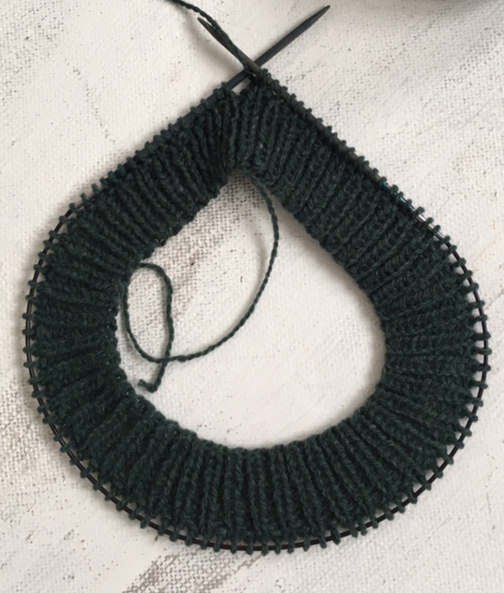

КОКЕТКА.

Пересчитайте петли после выполнения прибавок до начала схемы.

Приступаем к схеме узора.
Ряды в схеме пронумерованы, начинаем вязание с 1 ряда. Серые клетки не провязываем, в работе только черные и белые клетки.

Расчеты для I размера:

1 ряд схемы - 104 петли.
7 ряд – прибавьте 52 петли, получится 156 петель. Прибавки выполнять по схеме: *1лиц, приб., 3лиц по узору., приб. *
14 ряд – прибавьте 52 петли, получится 208 петель. Прибавки выполнять по схеме: *1лиц, приб., 5лиц по узору., приб. *
23 ряд – прибавьте 52 петли, получится 260 петель. Прибавки выполнять по схеме: *1лиц, приб., 7лиц по узору., приб. *

Расчеты для II размера:

1 ряд схемы - 112 петель.
7 ряд – прибавьте 56 петель, получится 168 петель. Прибавки выполнять по схеме: *1лиц, приб., 3лиц по узору., приб. *
14 ряд – прибавьте 56 петель, получится 224 петель. Прибавки выполнять по схеме: *1лиц, приб., 5лиц по узору., приб *
23 ряд – прибавьте 56 петель, получится 280 петель. Прибавки выполнять по схеме: *1лиц, приб., 7лиц по узору., приб *

Расчеты для III размера:

1 ряд схемы - 120 петли.
7 ряд – прибавьте 60 петель, получится 180 петель. Прибавки выполнять по схеме: *1лиц, приб., 3лиц по узору., приб. *
14 ряд – прибавьте 60 петель, получится 240 петель. Прибавки выполнять по схеме: *1лиц, приб., 5лиц по узору., приб *
23 ряд – прибавьте 60 петли, получится 300 петель. Прибавки выполнять по схеме: *1лиц, приб., 7лиц по узору., приб *

Вязать до конца схемы, далее провязать 2 ряда основным цветом, при необходимости добавьте несколько рядов основным цветом. Например, если вы вяжете свитер на рост выше 175см – вам стоит добавить 4-6 рядов.
При вязании кокетки, меняйте леску на более длинную по мере необходимости. Петли должны свободно перемещаться по спицам и леске. Если леска слишком короткая и полотно собирается в складки – жаккард сложнее контролировать. Полотно может получиться стянутым или излишне рыхлым. Периодически проверяйте плотность вашего вязания, если у вас небольшой опыт в вязании жаккарда.
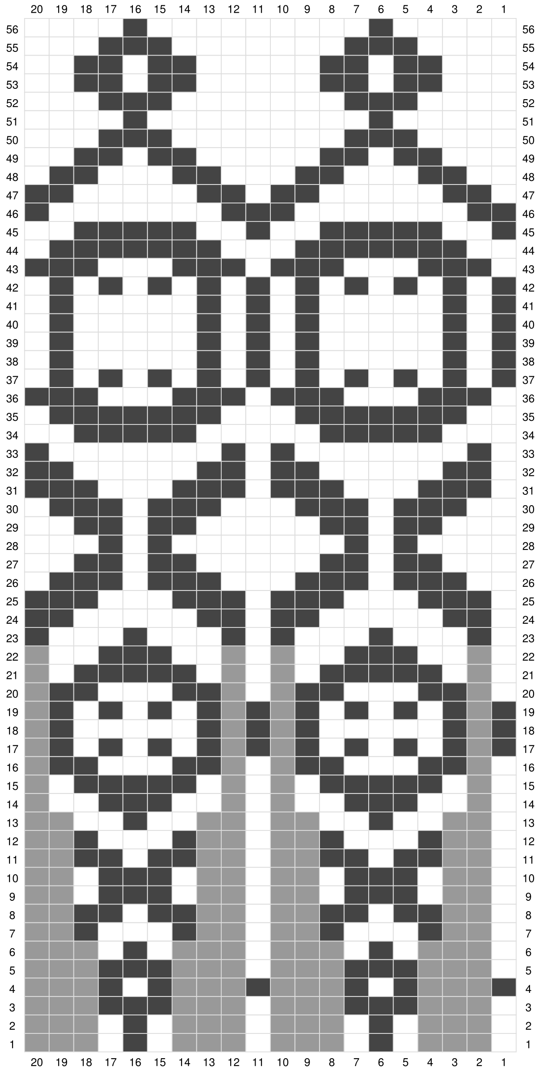
Разложите кокетку на столе, определите центр спинки, отметьте маркером. Приступаем к распределению петель.

I размер: отсчитываем по 42 петли слева и справа от центра спинки, отмечаем маркерами. Ширина переда 84 петли, рукава по 46 петель, ширина спинки 84.

II размер: отсчитываем по 45 петель слева и справа от центра спинки, отмечаем маркерами. Ширина переда 90 петель, рукава по 50 петель, ширина спинки 90.

III размер: отсчитываем по 47 петель слева и справа от центра спинки, отмечаем маркером. Ширина переда 90 петли, рукава по 56 петель, ширина спинки 90.

Определяем центр переда, разделяем корпус и рукава. Петли рукавов переносим на вспомогательные спицы.
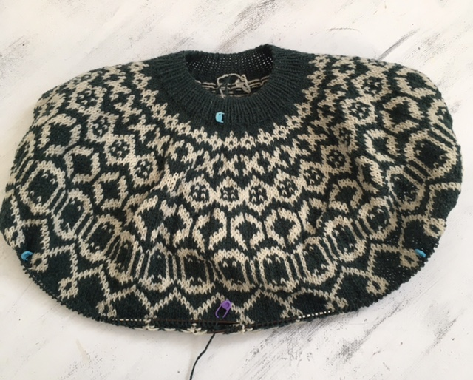

РОСТОК

Росток выполняется на петлях спинки поворотными рядами.
В каждом изнаночном ряду прибавляем по 2 петли по схеме:
(кром., изн., приб., изнаночными до двух последних петель ряда, приб., изн., кром).
Лицевые ряды вяжем без прибавок.

Для I размера – провязать 14 рядов, получим 14 прибавок.
Для II размера – провязать 14 рядов, получим 14 прибавок.
Для III размера – провязать 16 рядов, получим 16 прибавок.
Заканчиваем вязать росток в лицевом ряду.
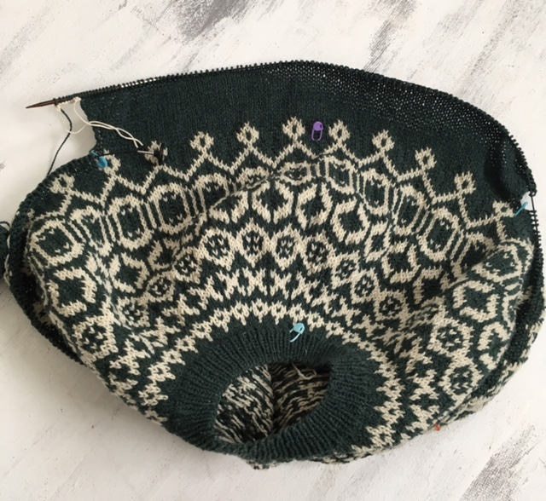

КОРПУС

На вспомогательную нить набираем петли для формирования подрезов.
Для I размера – набрать 7 петель.
Для II размера – набрать 7 петель.
Для III размера – набрать 8 петель.
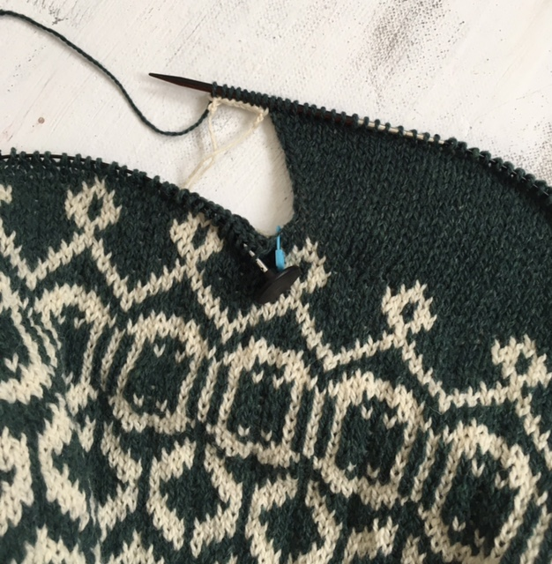

Продолжаем вязание по петлям переда, до второго подреза. Набираем петли подреза на вспомогательную нить аналогично 1 подрезу. Продолжаем вязание по петлям спинки до первого подреза. Пересчитайте петли корпуса на спицах.
Для I размера – 196 петель (перед 84, спинка 98, 7*2 – подрезы).
Для II размера – 208 петель (перед 90, спинка 104, 7*2 – подрезы).
Для III размера – 220 петель (перед 94, спинка 110, 8*2 – подрезы).
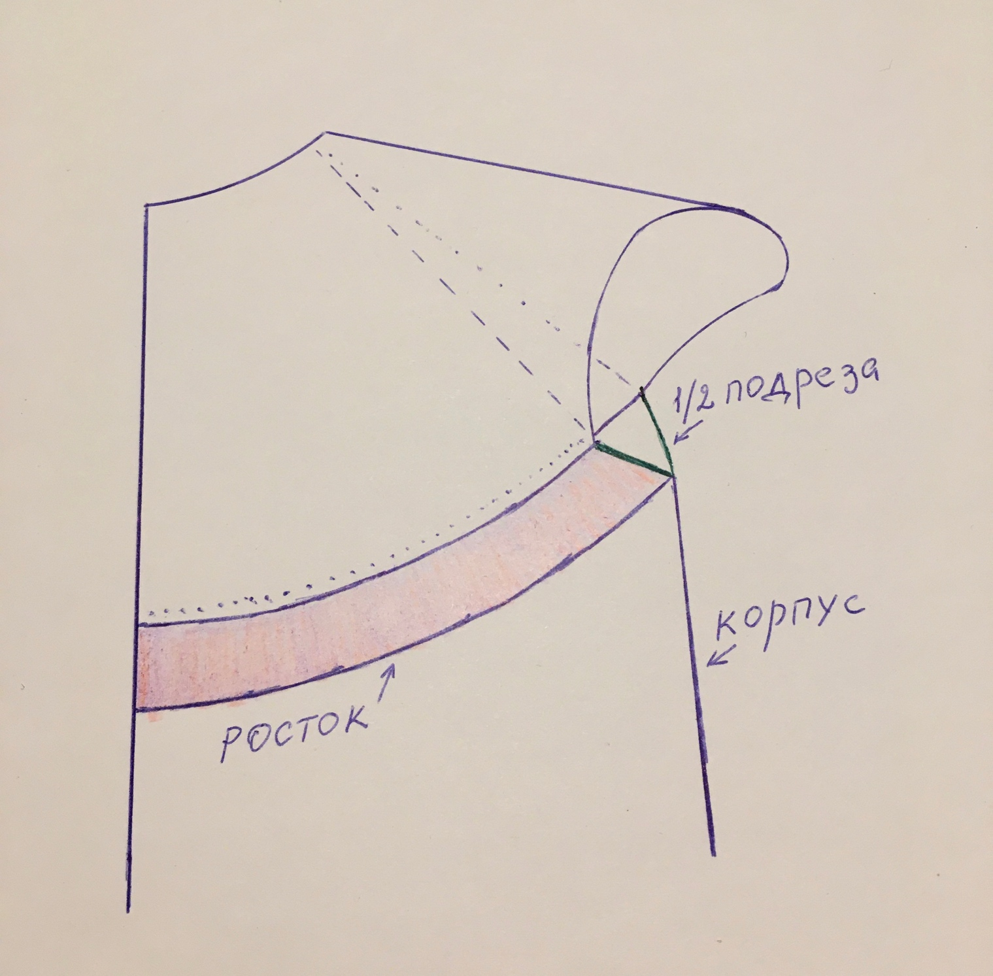

Далее вяжем корпус по кругу до достижения необходимой длины.
Для равномерного и комфортного вязания используйте спицы на леске 100-120см (в зависимости от размера).
Для вязания резинки меняем спицы на 3,5мм. Вяжем резинку 1лиц*1изн, ширина резинки 16 рядов.

Закрыть петли эластичным швом при помощи трикотажной иглы.

РУКАВА

Далее нам потребуются спицы для вязания рукавов. Вязание каждого рукава начинаем из стыка ростка и подреза.
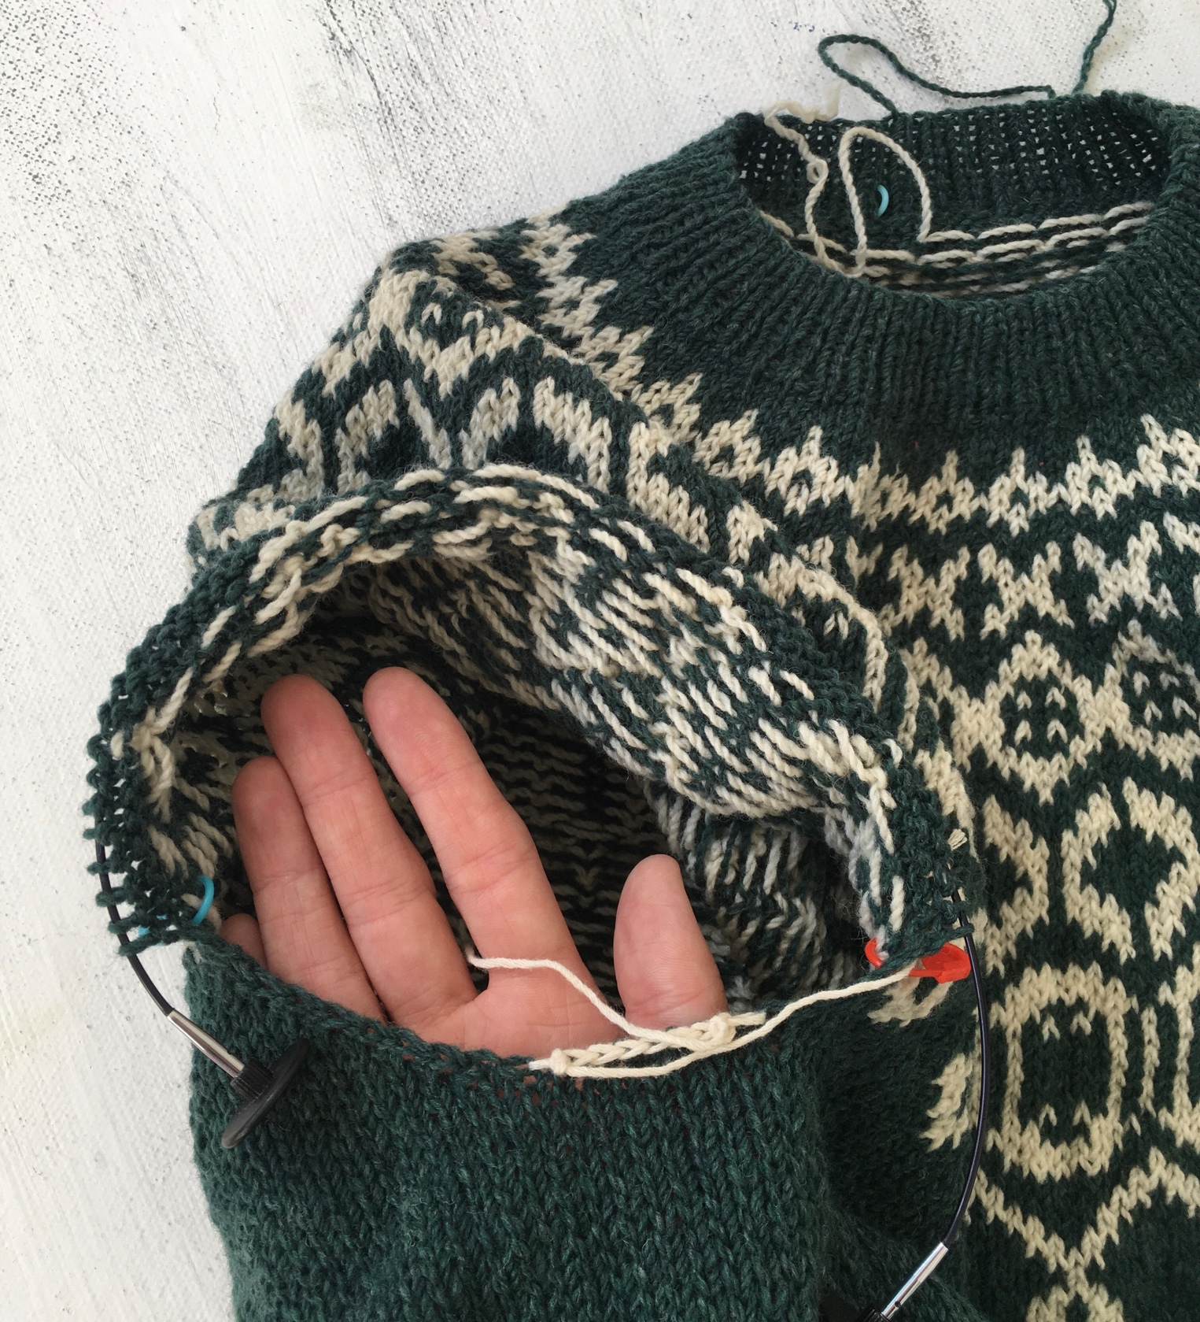

В начале ряда из ростка – на рабочую нить спицей набрать петли из первых лицевых петель, которые идут вдоль кромочных. Поднимаем петли из каждого второго ряда, для I размера набираем 7 петель (из 14 рядов), для II размера набираем 7 петель (из 14 рядов), для III размера набираем 8 петель (из 16 рядов).
После набора петель продолжаем вязание по петлям рукава до вспомогательной нити. Удаляем вспомогательную нить, открытые петли переносим на левую спицу, провязываем.
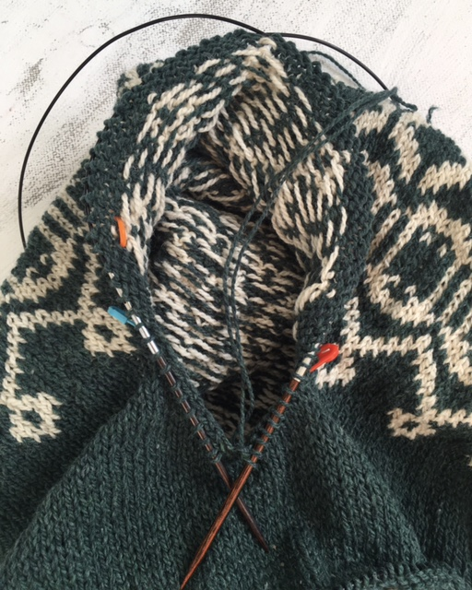

Второй рукав начинаем с петель, набранных на вспомогательную нить, далее вяжем по петлям рукава на кокетке и набираем оставшиеся петли подреза из ростка. Замыкаем вязание в круг.

Пересчитайте петли, прежде чем продолжите вязать рукава.

I размер 60 петель (46 петель рукава и 14 петель подреза).
II размер 64 петель (50 петель рукава и 14 петель подреза).
III размер 72 петли (56 петель рукава и 16 петель подреза).

Отмечаем маркером начало ряда (середина подреза).
Вяжем рукава по кругу без убавок до достижения необходимой длины.
При росте 160-170 см
I размер 28см
II размер 25см
III размер 20см

Далее приступайте к убавкам.

Убавки выполняем в каждом 7 ряду по схеме:
2 лиц., 2 вместе с наклоном влево, лицевыми до последних 4 петель, 2 вместе с наклоном вправо, 2 лиц.
I размер 60 петель, после убавок – 54 петли
II размер 64 петель, после убавок – 56 петель
III размер 72 петли, после убавок – 54 петель.

При росте выше 170 см – необходимо связать еще 3-5 см до начала убавок.

Далее меняем спицы на 3,5 мм и вяжем резинку 1лиц*1изн, 16 рядов.
Закрываем петли эластичным швом при помощи трикотажной иглы.

Второй рукав вяжем точно так же, как и первый.

Заправить концы нитей иглой, обрезать кончики, чтоб осталось не более 1см.

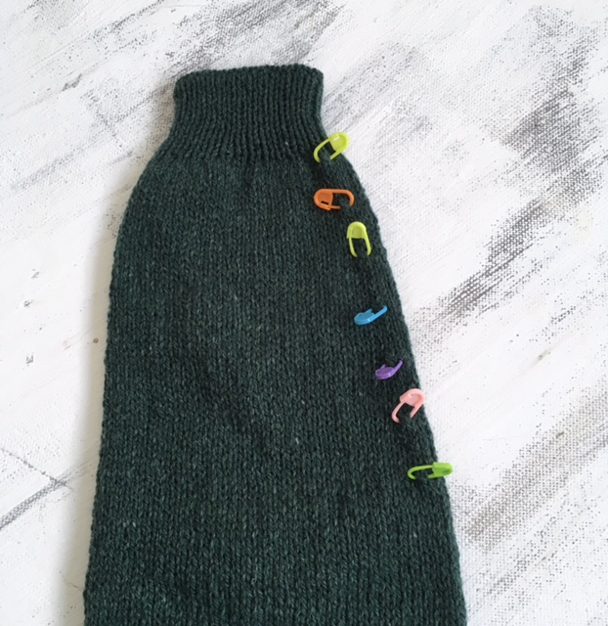

ВТО
Аккуратно постирайте ваше изделие в прохладной воде со специальным средством. Например, используйте твердое или жидкое мыло с ланолином Hollywool, хорошо прополоскать, пока вода не станет совсем прозрачной, бережно отжать свитер, не выкручивая. Положить для просушки на толстом махровом полотенце, когда оно впитает большую часть воды – заменить на сухое. Разложить свитер с помощью сантиметра, чтобы ширина соответствовала размеру.

Хранить в сложенном виде. Носить с удовольствием!

